Alumnos: HOWELLS MAXIMILIANO, QUIROGA MAURO.

año: 2018

PROYECTO RURAL

El molle-san martin

## Introducción.

Se prevé desarrollar el proyecto de pavimentación de la Ruta Provincial n°63 en el empalme con Ruta Nacional N°25 (ex Ruta Provincial N°62) y finaliza en la Ruta Nacional N°40, en cercanías a Gobernador Costa, perteneciente al departamento Tehuelches en la provincia de Chubut.

La ruta tiene una longitud total cercana a los 60km, la cual se realizará en 4 etapas. En este informe se describirá el desarrollo de la etapa 3, la cual abarca de la progresiva 27.000m hasta 41.000m

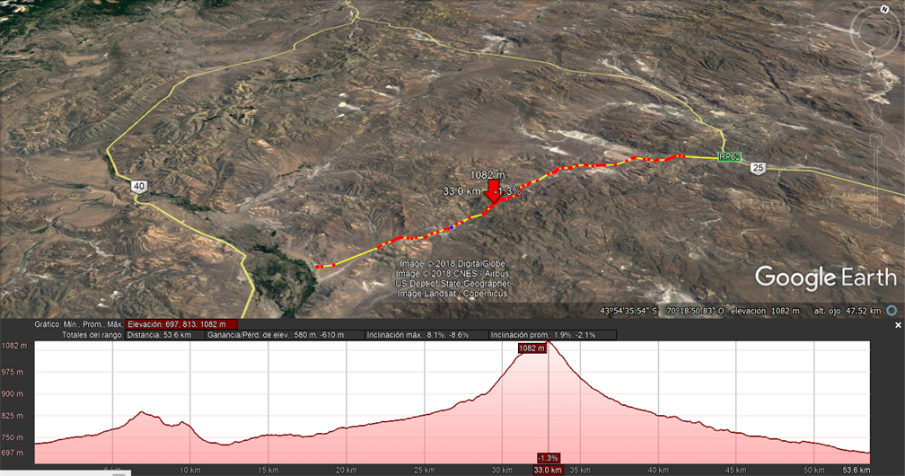

Ilustración 1: Imagen de google Earth con perfil topográfico.

En la ilustración 1 se puede observar la ubicación de la RPN°63 con respecto a la RNN°25 y la RNN°40, junto con un perfil topográfico aproximado de la traza actualmente existente.

Con el adecuado estudio de suelos, estimación del tránsito diario medio anual a un periodo de diseño de 25 años, y la planialtimetría del lugar se determinará una nueva traza, la cual puede ser coincidente con la traza actual, que cumpla con las normativas vigentes.

En la zona se registran temperaturas inferiores al 0 ° y precipitaciones (nieve) frecuentes. Se debe realizar mantenimiento adecuado y contemplar en la nueva traza del camino el mayor tiempo de incidencia de luz solar, sobre todo el del alba para disminuir o facilitar el mantenimiento de la Ruta Provincial.

## Descripción.

La RPN°63 cuenta con un ancho de camino de 100m, con un ancho de calzada de 7.30m, con pendiente transversal de 2%, un ancho de banquina de 2.00m y una pendiente del 4%.

Para el diseño de pavimento flexible, se empleara una carpeta asfáltica de 5cm de espesor con una Base de relleno granular de 20cm y una sub-base de 20cm. La pendiente longitudinal máxima será dada por reglamento.

## Diseño geométrico.

Para la determinación del tránsito medio diario anual (TMDA) de la RPN°63, se debe analizar las empalmadas a la misma, en este caso fueron las RNN°25 y RNN°40

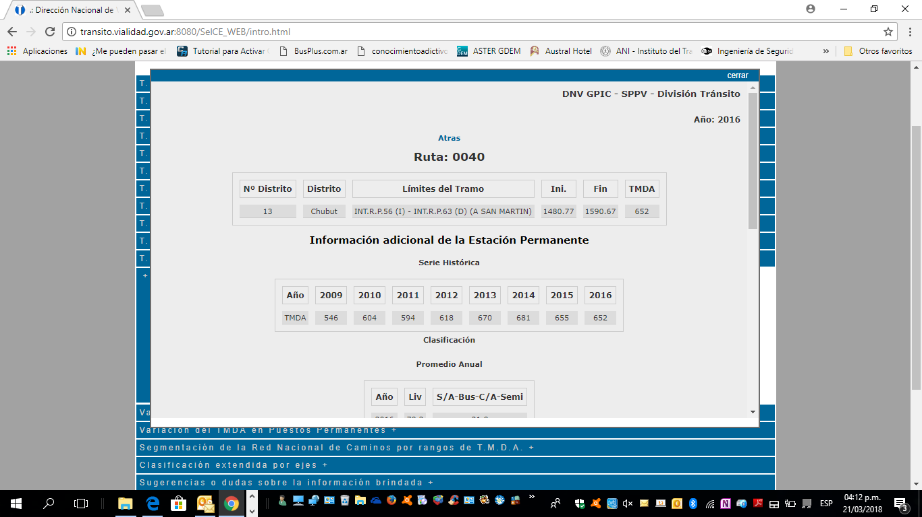

Tabla 1: Ruta Nacional N°40

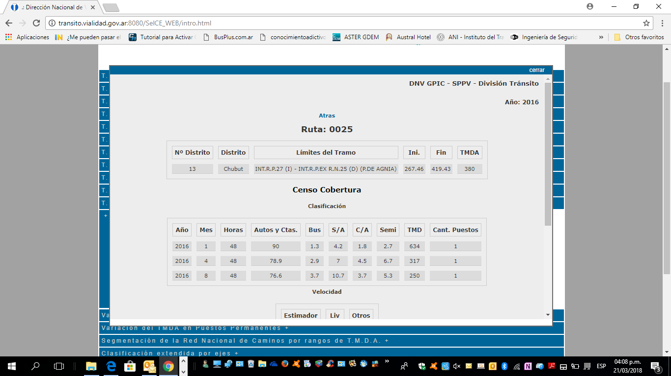

Tabla 2: Ruta Nacional n° 25

De forma ilustrativa se pueden observar los TMDA ubicados con los caminos correspondientes, para poder hacer un análisis en profundidad de cuál será el transito inducido a la RPN°63

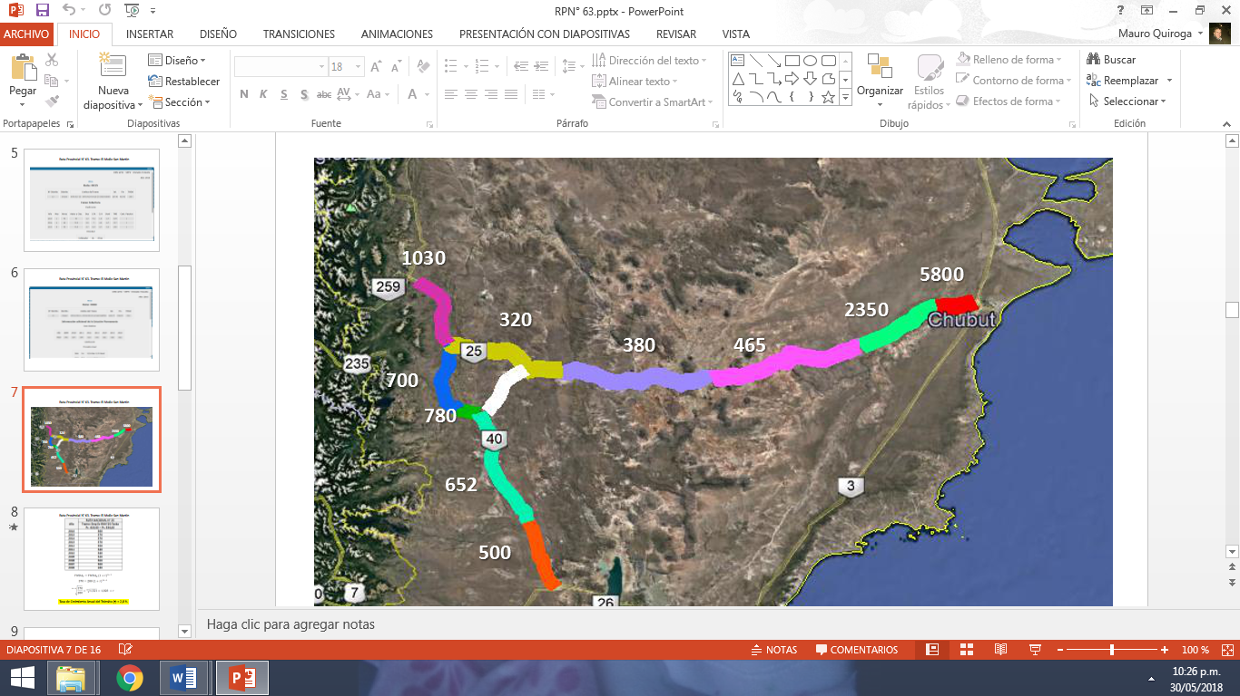

Ilustración 3: TMDA en caminos aledaños a la ruta provincial n°63

Se poseen los censos de la ruta nacional n°25 hasta el año 2006, los cuales se presentan en la siguiente tabla.

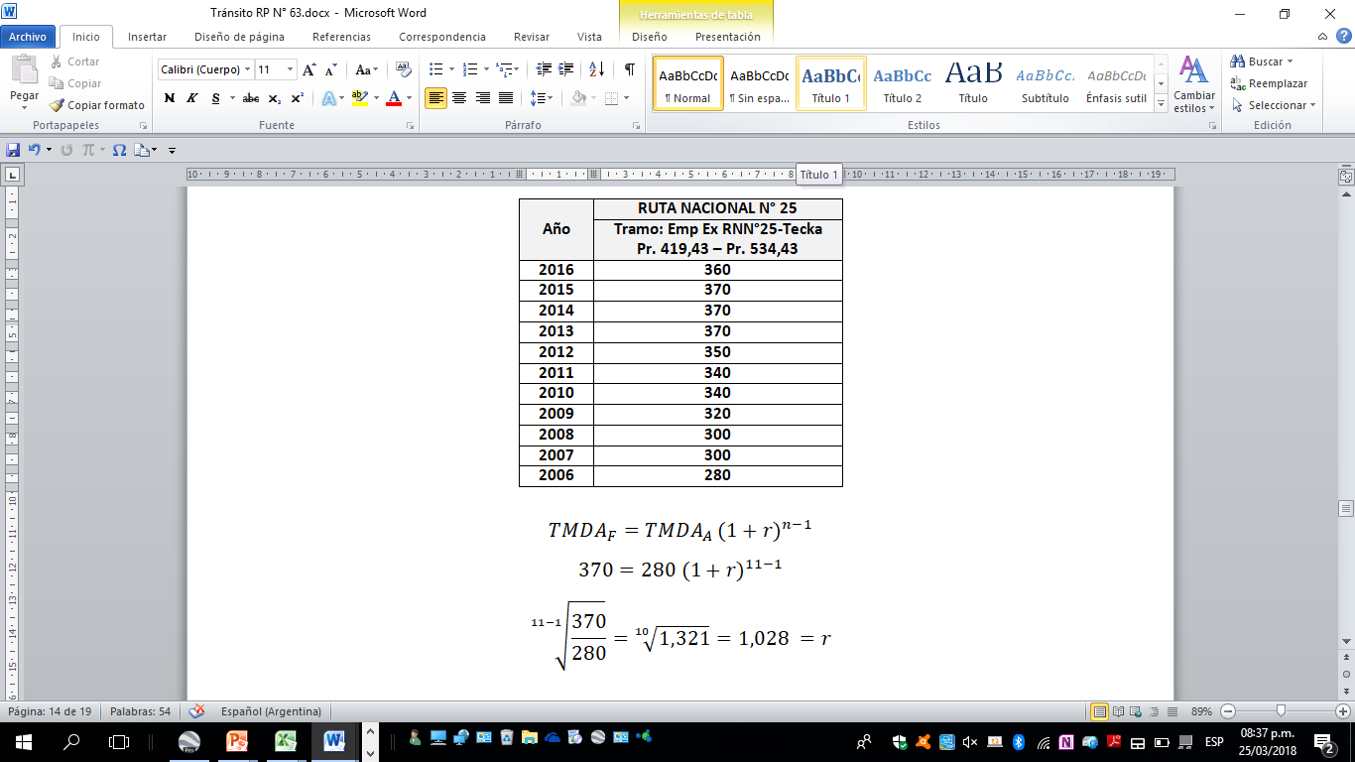

Tabla 3: TMDA de la ruta nacional n°25 para los distintos años.

Con los datos mostrados en la tabla 3 s puede obtener el coeficiente de crecimiento (r) de la siguiente forma:



Tasa de crecimiento Anual de Tránsito (r) = 2.8%

Para el diseño geométrico es necesario conocer o estimar la composición de los vehículos que transitarán por este camino, para ello se pueden realizar censos en dicha ruta y estimar un tránsito inducido, pero por cuestiones de practicidad asumimos que la composición será como en la Ruta Nacional n°25, siendo de la siguiente forma:

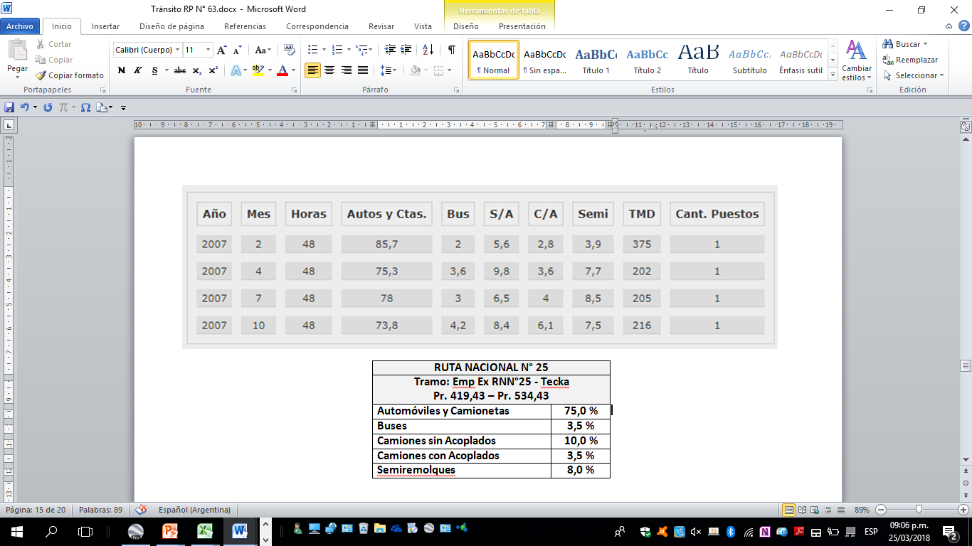

Tabla 4: Composición del tránsito en RNN°25.

Con los datos brindados por Vialidad Nacional se logró estimar un TMDA, junto con los datos que se poseen se confecciona en una tabla resumen que es la siguiente:



Tabla 5: Datos utilizados.

En la tabla 5 se observan los datos del tránsito, y los datos estimados para el diseño del camino, los cuales deben cumplir con la tabla de características de diseño geométrico de caminos rurales, para ingresar a esa tabla se debe conocer el TMDA afectado por el coeficiente de incremento a 25 años y la topografía del terreno, el cual en este caso es del tipo ondulado.



Tabla 6: Volumen horario de diseño

Como se muestra en la tabla 6, el TMDA es 582 para un periodo de diseño a 25 años, este valor lo consideramos sobredimensionado a causa de que el TMDA de 300 optado anteriormente también se encuentra holgado para el camino y a su vez es afectado por un coeficiente de incremento del 2,8%. Con esto en mente ingresamos a la tabla 11 (en anexo) con un TMDA de 500, y un camino con topografía ondulada. La tabla 11 muestra los parámetros mínimos para el diseño geométrico de caminos rurales, los cuales son para un camino tipo IV:

* Velocidad directriz (VD): 70 Km/h
* Peralte máximo: 10 %
* Radio mínimo deseable: 250
* Radio mínimo absoluto: 160
* Pendiente longitudinal máxima: 7%
* Ancho de calzada mínima: 6.70 (adoptamos 7.30m)
* Ancho de banquina: 3.30m (se adoptó 2.00m)

*Observación:* El ancho de banquina por tabla 11 es de 3.30m, pero dada la composición vehicular y el TMDA que es relativamente bajo, se adoptó por cuestiones económicas un ancho de banquina de 2.00m. Este criterio no es posible aplicar en rutas de mayor TMDA, esto se debe a que los camiones poseen un ancho de 2.60m (entre espejos laterales) y en caso de detención en banquina, estos ocupan una porción de la calzada.

* Pendiente transversal de calzada: 2%
* Pendiente transversal de banquina: 4%

Nivel de Servicio.

Para la estimación del nivel de servicio se realizó a comparación entre el Volumen horario equivalente y el Máximo Volumen Horario Equivalente. La determinación de ellos se realiza a continuación:



Tabla 7

La tabla 7 muestra el volumen horario equivalente, el cual se obtiene relacionando la velocidad de diseño (70m/h) con el factor de hora pico obtenido de la tabla 12 (ubicada en anexo).

Para la obtención del Máximo volumen horario equivalente, se determina como el producto de la capacidad ideal por los factores v/c, fd, fw y fHV, siendo:

* v/c =Relación V/C de Tabla 13, según tipo de terreno y Nivel de Servicio
* fd = de Tabla 15 de acuerdo con la distribución del tránsito por sentido.
* Fw= De la Tabla 16 para ancho de carril y distancia a obstrucción lateral
* fHV= Tiene en cuenta composición del tránsito y factor de equivalencia de vehículos de acuerdo con el tipo de terreno y el Nivel de Servicio



Tabla 8: Obtención del Máximo volumen horario equivalente para los distintos niveles de servicio.

Con los valores de la tabla 8 y la tabla 7 se realiza la comparación.



Tabla 9: Comparación entre VHE y MVHE, para la obtención del Nivel de Servicio.

De la tabla 9 el Nivel de servicio es “B”, ya que el Máximo Volumen Horario Equivalente supera holgadamente el Volumen Horario Equivalente. También se puede notar sumamente cercano de ser Nivel de Servicio “A”, aunque para el TMDA de esta ruta no es necesario.

Cálculo del paquete estructural flexible:

Para el desarrollo del cálculo del paquete estructural se aplicó el método AASHTO.

Previo al cálculo del paquete estructural, se realizó un estudio para determinar la cantidad y tipo de vehículos que circularán por el barrio, además se determinó el transito medio diario anual (TMDA).

A partir de este dato, el número de ejes equivalentes por vehículo y considerando un periodo de diseño estructural de 10 años, obtuvimos la cantidad de ejes acumulados en el periodo mencionado.

Afectando a este valor por una tasa de crecimiento del 2% obtuvimos el número de ejes acumulados con tasa de crecimiento mostrados en la tabla 11 (ver anexo):

$$N_{10t}=2.57 x{10}^{5}$$

Para la progresiva analizada, el estudio de suelos (ubicado en anexo) nos indica dos tipos de CBR. Entre las progresivas 20.000m y 40.000m el CBR es de 20, a partir de 40.000m el CBR es de 10.

Transformación de ejes:

$$f={\left(\frac{10 tn}{8.2 tn}\right)}^{4,2}=2.30 tn$$

$N_{8,2t}=f.N_{10t}=2.30 tn . 2.57x{10}^{5}=5.91x{10}^{5}$.

Primero analizaremos el tramo entre las progresivas 20.000m y 40.000m, con CBR 20, el cual se lo relaciona para obtener el CBR dinámico AASHTO.

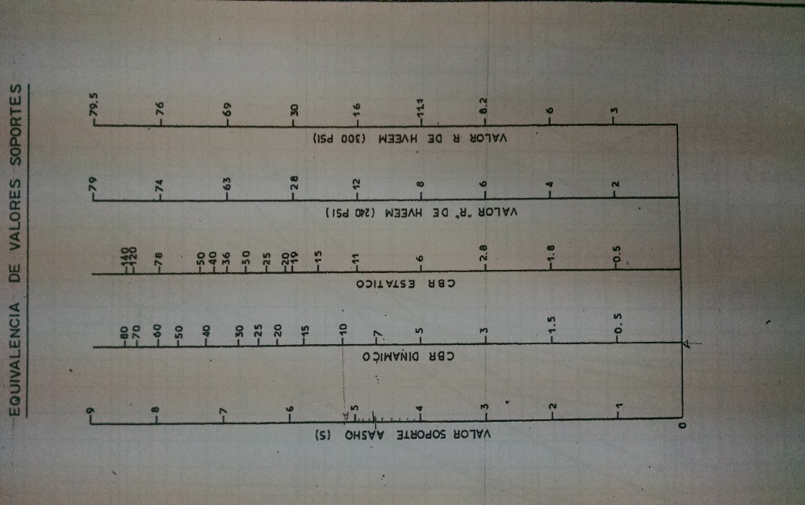

Figura 1: Valor soporte AASHO 6.2

Del siguiente nomograma obtenemos el número estructural y el corregido (SN):

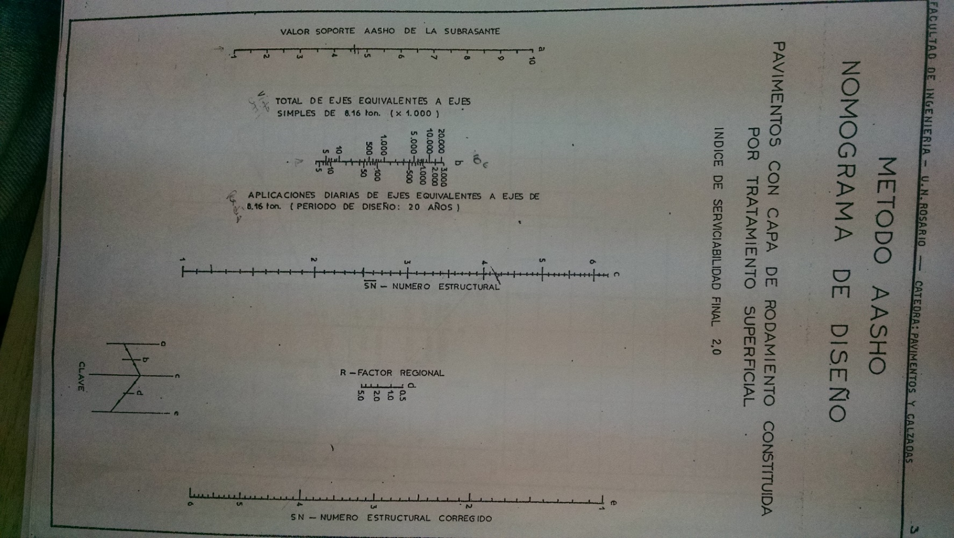

Figura 2: Número estructural corregido.

De tabla obtenemos el número estructural SN=2.2, el cual con la siguiente expresión nos permite pre dimensionar los espesores de cada capa implicada en el paquete estructural.

$$SN=a_{1}.e_{1}+a_{2}.e_{2}+a_{3}.e_{3}$$

Para la obtención del coeficiente de aporte estructural de capa asfáltica se ingresa a la siguiente tabla con la estabilidad MARSHALL, la cual es 800.

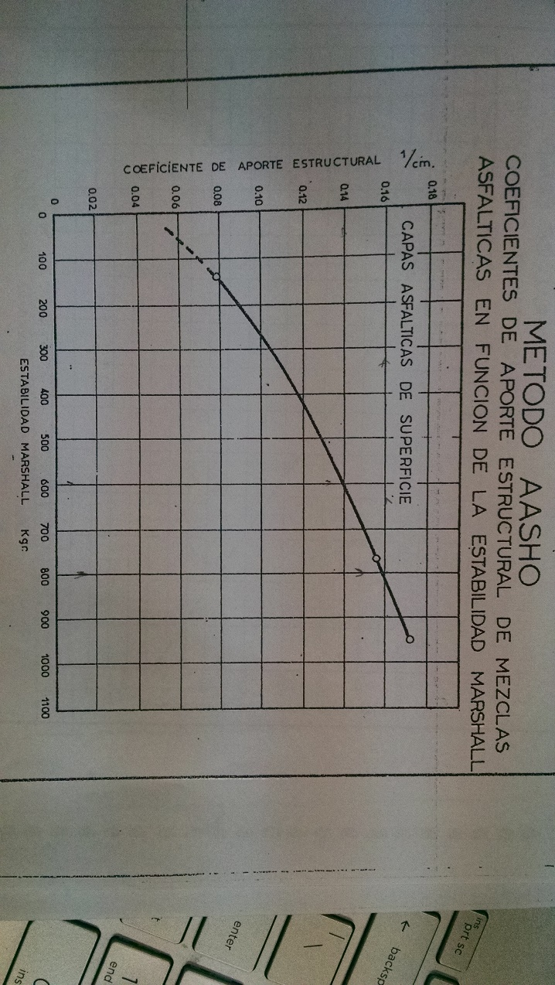

Figura 3: Coeficiente de aporte estructural en función de la estabilidad Marshall

El coeficiente de aporte estructural obtenido de la figura 3 es $a_{1}=0,16$

Para la capa de base se ingresa a la siguiente figura:

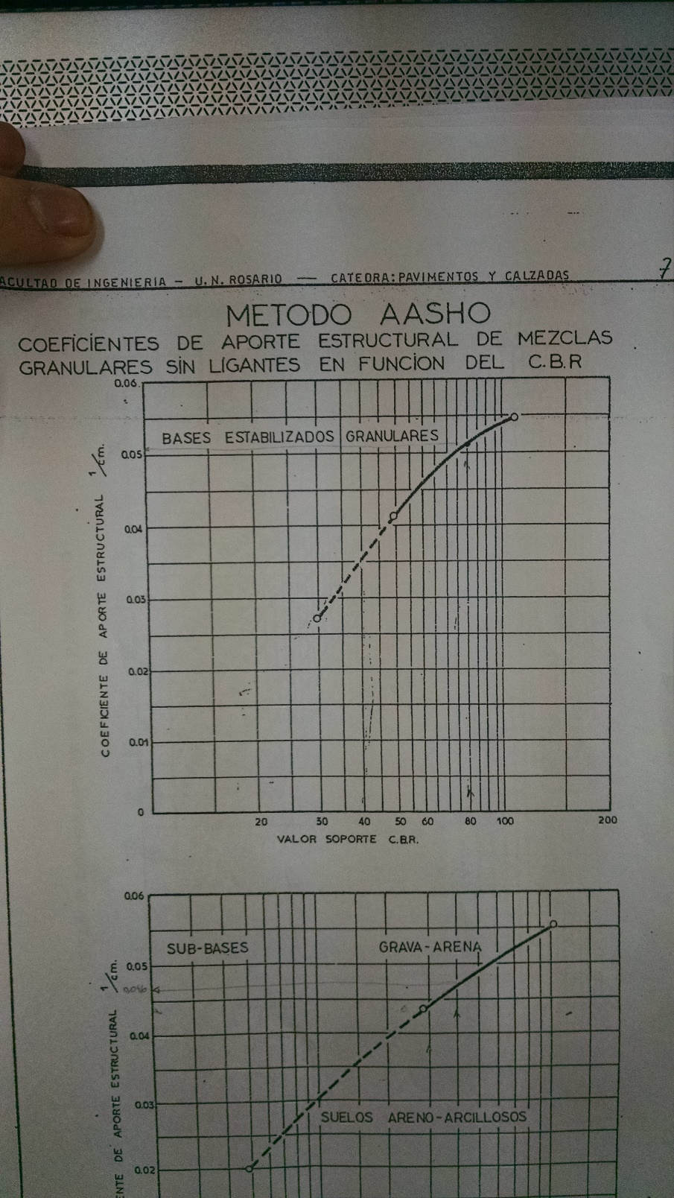

Figura 4: Coeficiente de aporte estructural en función del valor soporte.

El coeficiente de aporte estructural obtenido de la figura 4 es $a_{2}=0,051$

Para la capa de sub-base se ingresa a la siguiente figura:

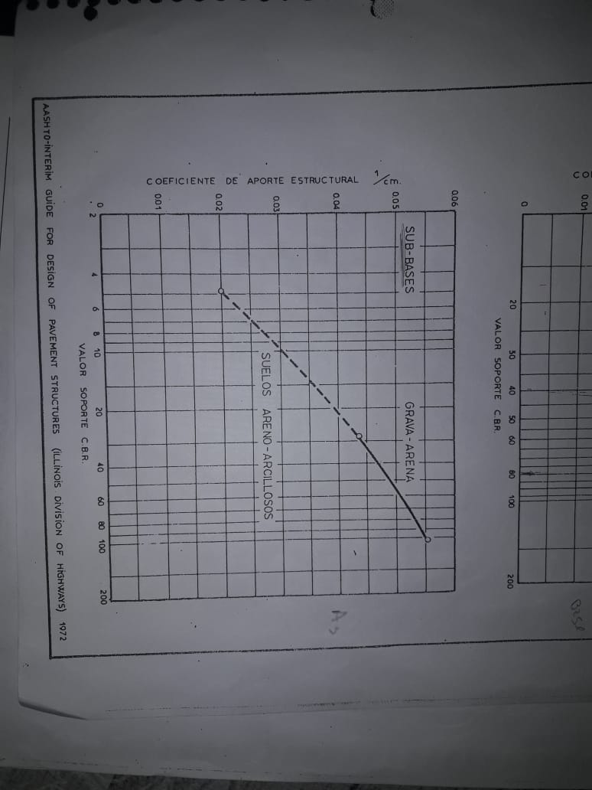

Figura 5: Coeficiente de aporte estructural en función del valor soporte.

El coeficiente de aporte estructural obtenido de la figura 5 es $a_{3}=0,048$

$$SN=a_{1}.e_{1}+a_{2}.e_{2}+a_{3}.e_{3}$$

Tentativamente se adopta un espesor de carpeta asfáltica de 5cm, con un espesor de base de 25cm, el espesor de sub-base se obtiene como:

$$e_{3}=\frac{SN-a_{1.}e_{1}-a_{2.}e_{2}}{a_{3}}=\frac{2,10-0.16 \frac{1}{cm}*5 cm-0.051 \frac{1}{cm}*20 cm}{0,048 \frac{1}{cm}}=7.9 cm$$

El espesor para la sub-base según la expresión es de 7.9cm. De forma conservadora adoptaremos para el paquete estructural:

* **Espesor carpeta asfáltica: 5cm**
* **Espesor base: 20cm (CBR 80)**
* **Espesor Sub-base: 20cm (CBR 40)**

Solución alternativa:

De forma alternativa se evaluar, por la buena capacidad portante del suelo, una capa de rodamiento y una capa Base, sin Sub-base.

Tentativamente se adopta un espesor de base de 25cm, el espesor de carpeta de rodamiento se obtiene como:

$$e_{1}=\frac{SN-a_{2.}e_{2}}{a_{1}}=\frac{2,20-0.051 \frac{1}{cm}*25 cm-}{0,16 \frac{1}{cm}}=5.78 cm$$

El espesor para la carpeta de rodamiento según la expresión es de 5.78cm. De forma conservadora se puede adoptar

* Espesor carpeta asfáltica: 6cm
* Espesor base: 25cm (CBR 80)

Observación: Esta solución logra una disminución importante de los costos y tiempos en obra al no necesitar la colocación de una capa sub-base, esto solo será posible si en los 20.000m se asegura la capacidad portante de CBR 20 del suelo, y el equipo necesario para la adecuada compactación de una capa de 25cm.

Progresiva 40.000m en adelante.

$$N_{10t}=2.57 x{10}^{5}$$

Para la progresiva analizada, el estudio de suelos (ubicado en anexo) nos indica el CBR de 10.

Transformación de ejes:

$$f={\left(\frac{10 tn}{8.2 tn}\right)}^{4,2}=2.30 tn$$

$N_{8,2t}=f.N_{10t}=2.30 tn . 2.57x{10}^{5}=5.91x{10}^{5}$.

Con el CBR de 10, se obtiene el CBR dinámico de ASHTO.



Figura 6: Valor soporte AASHO 5.2

Del siguiente nomograma obtenemos el número estructural y el corregido (SN):

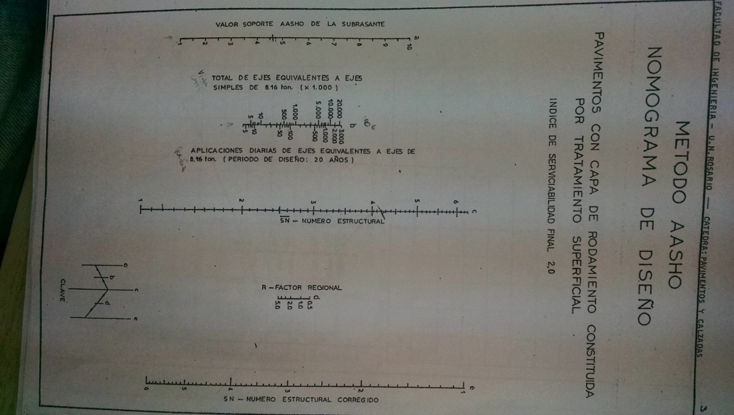

Figura 7: Número estructural corregido.

De tabla obtenemos el número estructural SN=2.6, el cual con la siguiente expresión nos permite pre dimensionar los espesores de cada capa implicada en el paquete estructural.

$$SN=a_{1}.e_{1}+a_{2}.e_{2}+a_{3}.e_{3}$$

* El coeficiente de aporte estructural de la figura 3, para la capa de rodamiento flexible con estabilidad Marshall de 800 es $a_{1}=0,16$
* El coeficiente de aporte estructural obtenido de la figura 4, para la base con un CBR 80 es $a_{2}=0,051$
* El coeficiente de aporte estructural obtenido de la figura 5, para la sub-base con un CBR 40 es $a_{3}=0,048$

Con lo obtenido planteamos:

$$SN=a_{1}.e_{1}+a_{2}.e_{2}+a_{3}.e_{3}$$

Tentativamente se adopta un espesor de carpeta asfáltica de 5cm, con un espesor de base de 20cm, el espesor de sub-base se obtiene como:

$$e_{3}=\frac{SN-a_{1.}e_{1}-a_{2.}e_{2}}{a_{3}}=\frac{2,60-0.16 \frac{1}{cm}*5 cm-0.051 \frac{1}{cm}*20 cm}{0,048 \frac{1}{cm}}=16.25 cm$$

El espesor para la sub-base según la expresión es de 16.25cm. De forma conservadora adoptaremos para el paquete estructural:

* **Espesor carpeta asfáltica: 5cm**
* **Espesor base: 20cm (CBR 80)**
* **Espesor Sub-base: 20cm (CBR 40)**

Con los análisis realizados el paquete estructural adoptado desde la progresiva 27.000m hasta la progresiva 41.000m es:

* **Espesor carpeta asfáltica: 5cm**
* **Espesor base: 20cm (CBR 80)**
* **Espesor Sub-base: 20cm (CBR 40)**

Anexo:

**ESTUDIO DE SUELOS**

OBRA: Ruta Provincial Nº 63

UBICACION: Provincia de Chubut

ZONA: El Molle – José de San Martín

El estudio de suelos se llevó a cabo mediante la ejecución de calicatas de donde se extrajeron las muestras de suelo.

Las exploraciones fueron ejecutadas en diferentes zonas bien definidas tales como:

**Zona de empalme Ruta Nacional N° 25 y Ruta Provincial N° 63 hasta progresiva 4.500 mts**:

Espesor manto vegetal: 0,20 m a 0.40 m

Espesor arena limosa semicompacta (densidad media): 0.40 m a 1.50 m.

Roca de 1.50 en adelante

Nivel freático inexistente.

VSR 6

**Zona de progresiva 4.500 mts hasta progresiva 20.000 mts:**

Espesor manto vegetal: 0,20 m

Espesor arena limosa (densidad alta): 0.60 m

Roca de 0.60 m en adelante

Nivel freático inexistente.

VSR 14

**Zona de progresiva 20.000 mts hasta progresiva 40.000 mts:**

Espesor manto vegetal: 0,30 m:

Espesor arena limosa con grava (densidad alta): 0.30 m a 0.80 m

Roca de 0.80 m en adelante

Nivel freático inexistente.

VSR 20

**Zona de progresiva 40.000 mts hasta 6 km. Antes de llegada a José de San Martín**:

Espesor manto vegetal: 0,30 m a 0.45 m

Espesor arena limosa con grava (densidad media): 0.45 m a 1.20 m

Roca de 1.20 m en adelante

Nivel freático inexistente.

VSR 10

**Zona ultimo 6 km antes de llegada a José de San Martín:**

Espesor manto vegetal: 0,20 m a 0.40 m:

Espesor arena limosa (densidad baja): 0.40 m a 2.00 m.

Roca de 2.00m en adelante

Nivel freático variable según época del año.

VSR 4

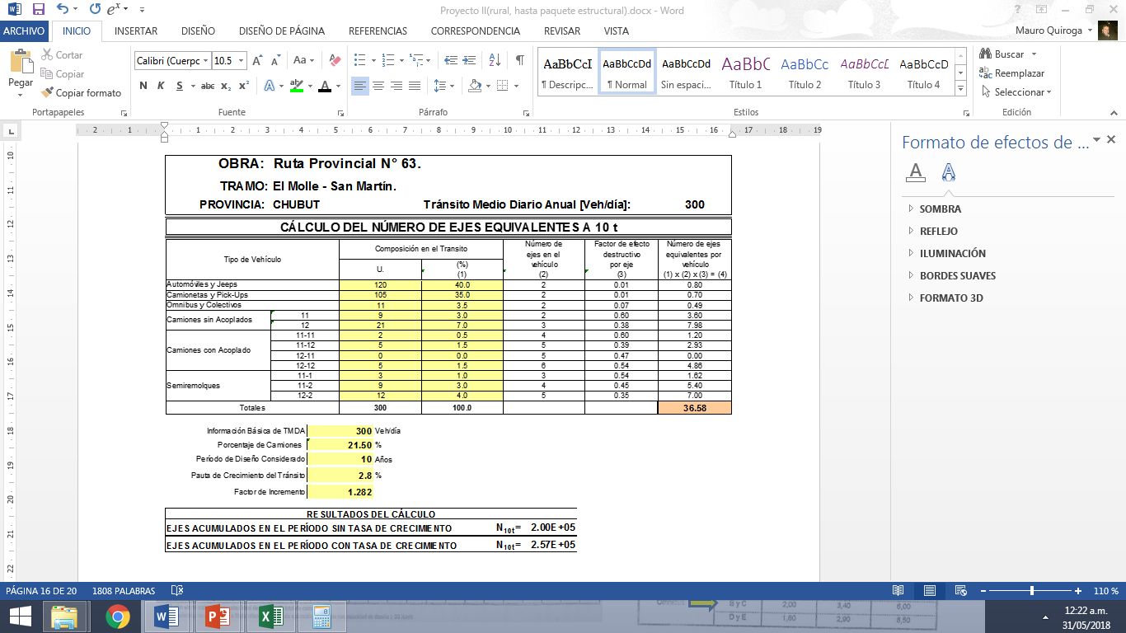

Tabla 10

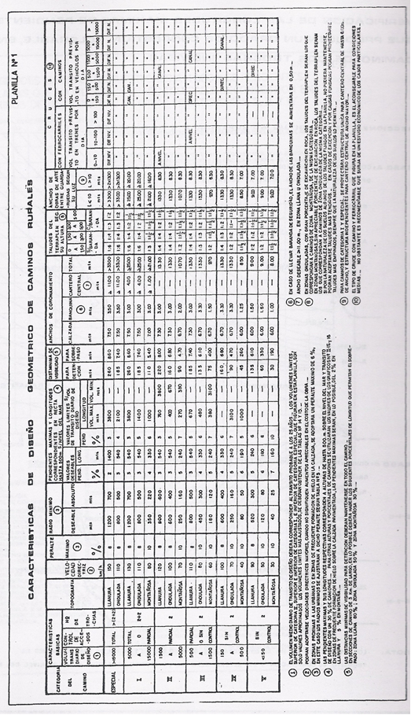

Tabla 11: Características de diseño geométrico de caminos rurales.

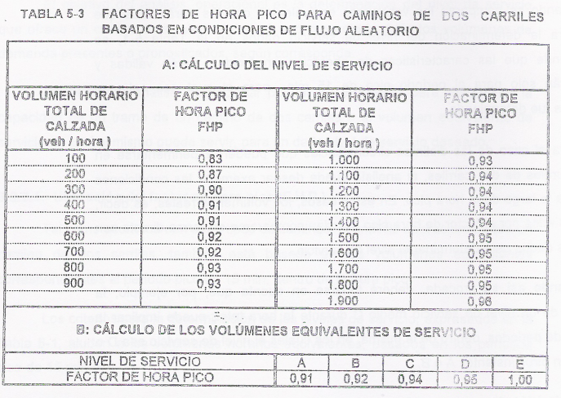

Tabla 12

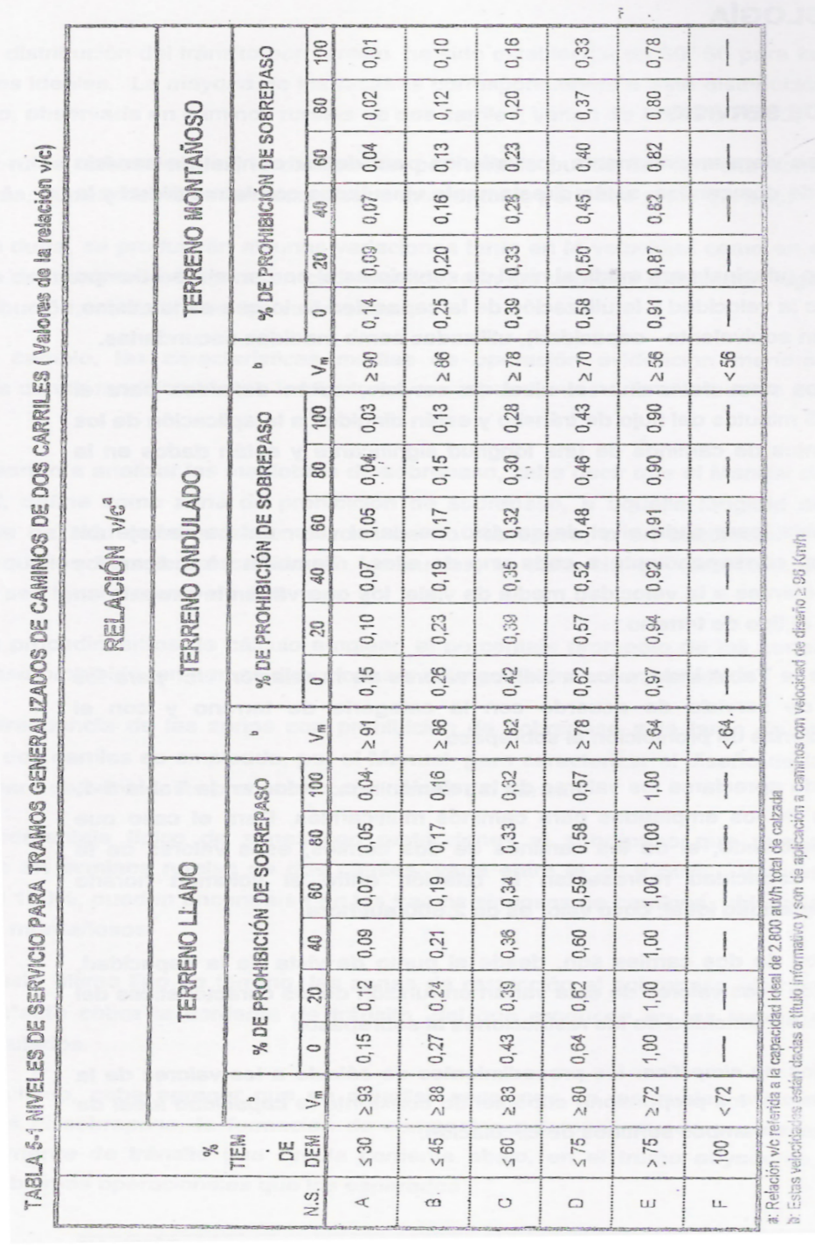

Tabla 13

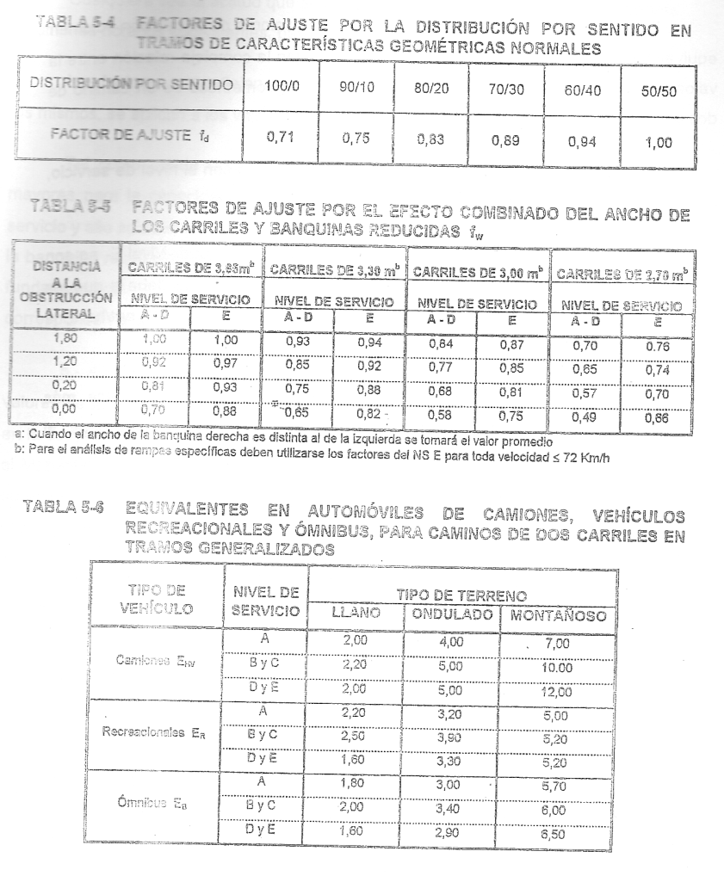

Tabla 14

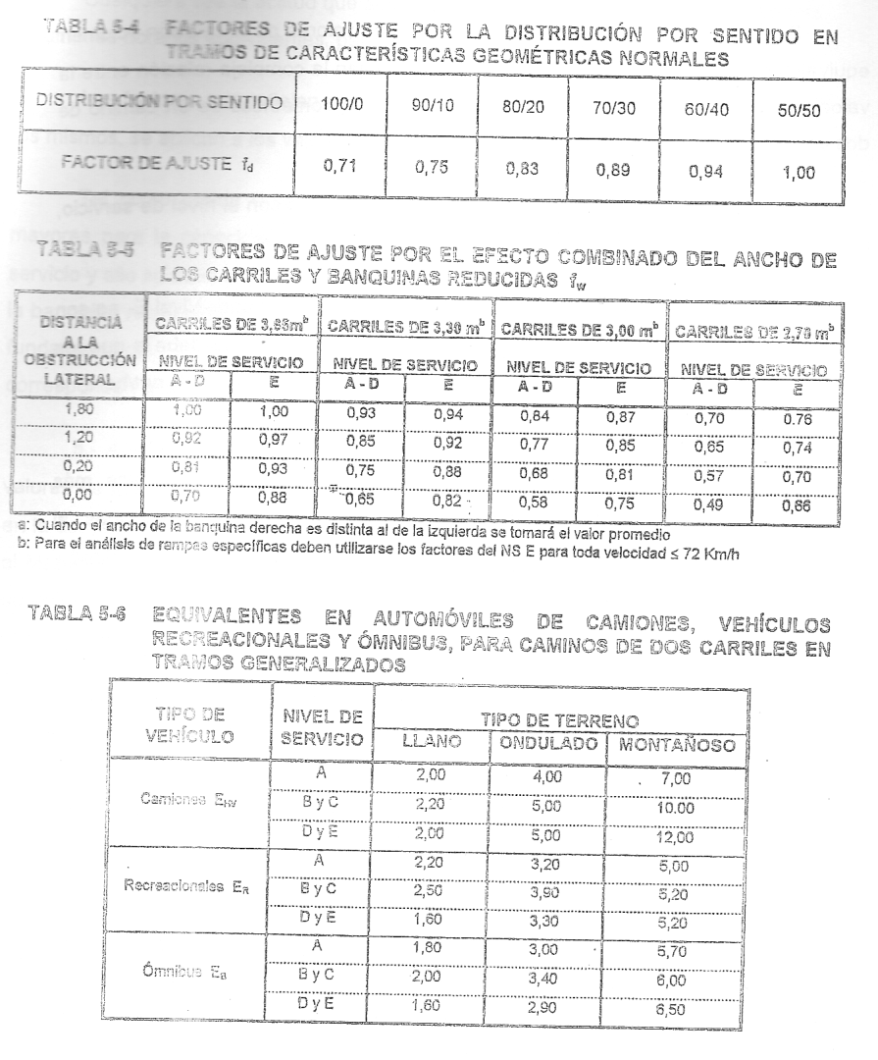

Tabla 15

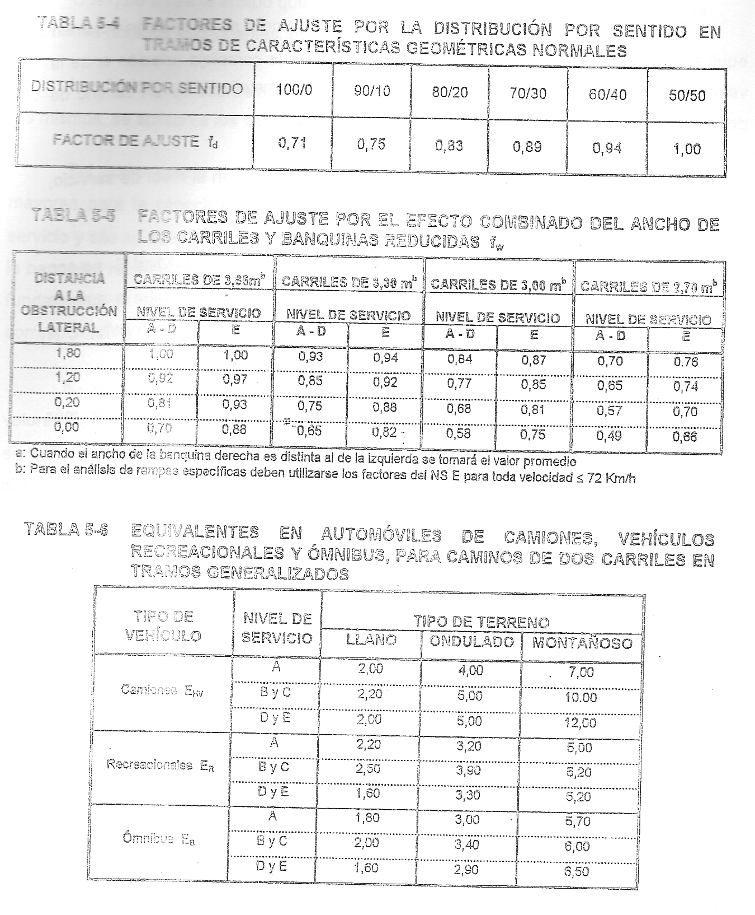

Tabla 16